12.05.2026

Seltene Arten und dunkle Nächte: Naturerlebnisse im Nationalpark Gesäuse begeistern

City Nature Challenge 2026: Weltweiter Spitzenplatz für die Steiermark und Erstnachweis in der Obersteiermark gelungen
Die diesjährige City Nature Challenge 2026 wurde für den Nationalpark Gesäuse und die Steiermark zu einem außergewöhnlichen Erfolg. Erstmals nahm die Steiermark geschlossen an der internationalen Biodiversitäts-Challenge teil – und erreichte mit über 4.600 dokumentierten Arten weltweit den ersten Platz.

Besonders erfreulich ist auch ein wissenschaftlich bedeutender Fund aus dem Gesäuse: Nationalpark-Mitarbeiterin Barbara Bock gelang mit Micropterix tunbergella der erste Nachweis dieser Art für die Obersteiermark. Die selten nachgewiesene, nur wenige Millimeter große Urmotte zählt zu den ursprünglichsten heute noch lebenden Schmetterlingsarten Europas und besitzt noch beißende Mundwerkzeuge anstelle eines Saugrüssels. Bemerkenswert ist zudem, dass sowohl das Larven- als auch das Puppenstadium dieser Art bis heute unbekannt sind. Österreichweit existieren bislang nur wenige dokumentierte Nachweise dieser Art. Der Fund im Gesäuse unterstreicht damit die hohe naturschutzfachliche Bedeutung der Region.

„Die City Nature Challenge zeigt immer wieder ihren großen Wert für die Biodiversitätsforschung. Mit Micropterix tunbergella ist heuer ein besonders spannender Nachweis gelungen, nämlich der erste für die gesamte Obersteiermark“, betont Laura Vinter vom Nationalpark Gesäuse und Organisatorin der City Nature Challenge.

Bei der jährlich stattfindenden „City Nature Challenge“ dokumentieren Naturinteressierte weltweit Tiere, Pflanzen und Pilze, um gemeinsam einen Beitrag zur Biodiversitätsforschung zu leisten. Innerhalb eines Zeitraums von 4 Tagen können Beobachtungen dabei unkompliziert über Handy-App oder Computer gemeldet werden. Die eingereichten Beobachtungen werden anschließend mithilfe künstlicher Intelligenz und durch die Unterstützung erfahrener Naturbeobachter:innen bestimmt und für wissenschaftliche Datenbanken verfügbar gemacht.

Erforschung der Nacht im Nationalpark begeistert!
Ebenfalls auf großes Interesse stieß die kürzlich veranstaltete „Erforschung der Nacht im Nationalpark“, die ganz im Zeichen der natürlichen Dunkelheit stand. Die Veranstaltung fand kurz nach der Auszeichnung der Region als Dark Sky Reserve statt und bot den Besucher:innen eindrucksvolle Einblicke in die nächtliche Natur des Gesäuses.

An beleuchteten Lichtzelten konnten zahlreiche nachtaktive Insekten beobachtet und für die City Nature Challenge bestimmt werden. Zudem lauschten die Teilnehmer:innen, mit eigens dafür bestimmten Geräten, den Stimmen von Fledermäusen. Die außergewöhnlich klare Nacht bot darüber hinaus ideale Bedingungen für astronomische Beobachtungen: Sterne, der Mond sowie Jupiter mitsamt seinen Monden konnten eindrucksvoll durch Spektive betrachtet werden.

Vor allem aber stand das bewusste Erleben der Nacht im Mittelpunkt. Ohne künstliches Licht konnten die Besucher:innen die besondere Atmosphäre der Dunkelheit hautnah erfahren – eine Erfahrung, die in unserer zunehmend hellen Welt selten geworden ist.

„Natürliche Dunkelheit ist ein wertvoller Bestandteil unserer Umwelt. Die Begeisterung der Teilnehmer:innen zeigt, wie faszinierend und wichtig die Nacht für Mensch und Natur gleichermaßen ist“, so Laura Vinter weiter.

Der Nationalpark Gesäuse bedankt sich bei allen Mitwirkenden, Partner:innen und Teilnehmer:innen für das große Engagement und die erfolgreiche Umsetzung beider Veranstaltungen. Besonders erfreulich ist die tatkräftige Unterstützung durch die Junior Ranger.

Rückfragehinweis:
Laura Vinter, Nationalpark Gesäuse Tel.: 0664-82 52 310

Weitere Infos:
https://www.inaturalist.org/projects/city-nature-challenge-2026

https://www.inaturalist.org/projects/city-nature-challenge-2026-steiermark-graz

Fotos:
Rechtehinweis: Verwendung ausschließlich für Berichte im Zusammenhang mit dieser Presseinformation und unter Anführung der Bildrechte. Jede weitere Nutzung des Bildmaterials bedarf der Zustimmung der Nationalpark Gesäuse GmbH.

Vorschaubilder:

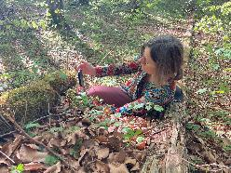

Arten können unkompliziert über eine Handy-App bestimmt werden © Barbara Bock

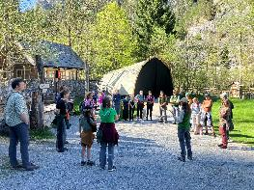

Rege Teilnahme bei der City Nature Challenge 2026 im Nationalpark Gesäuse © Nationalpark Gesäuse

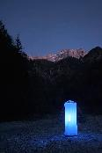

Ein aufgebautes Leuchtzelt vor der Hochtorgruppe © Clemens Mühlberger

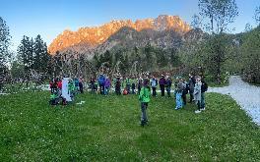

Vorbereitungen für die Bestimmung der Arten in der Nacht © Alexander Maringer

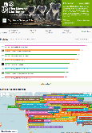

Die Steiermark auf Platz eins bei den gefundenen Arten © Screenshot City Nature Challenge

